Nama : Muh Fariz Syafiq Bempah

NPM : 1194052

CDM



PDM



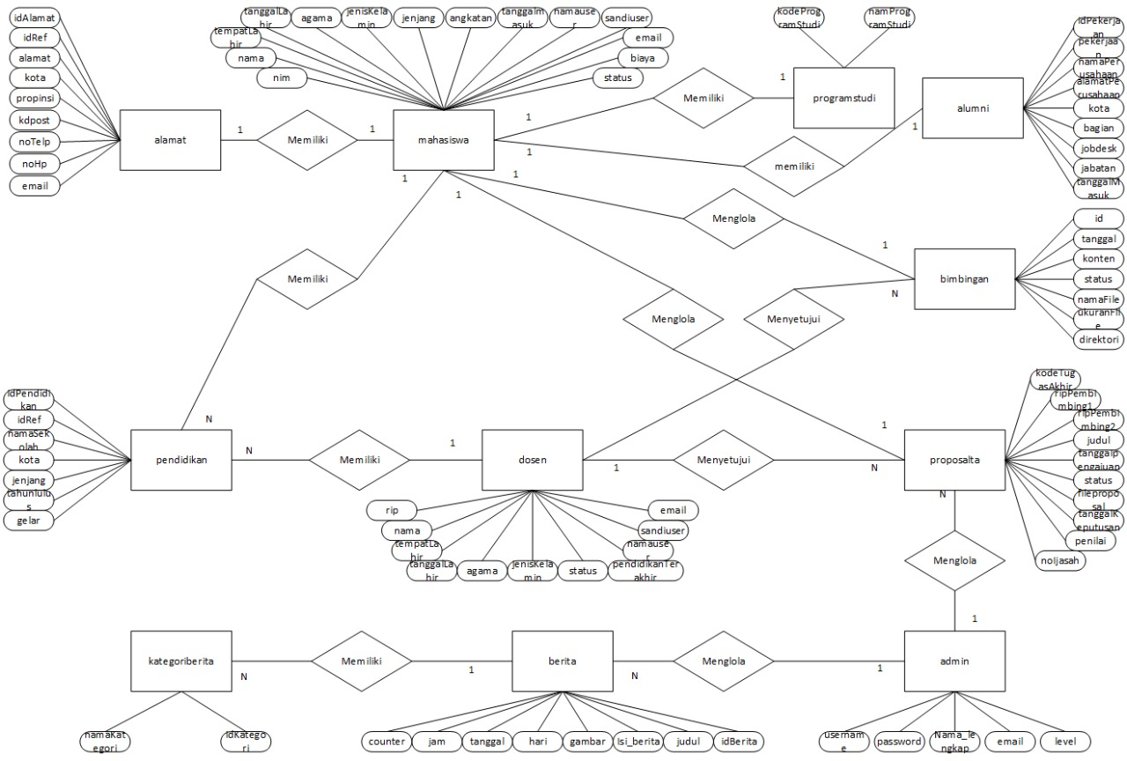ERD